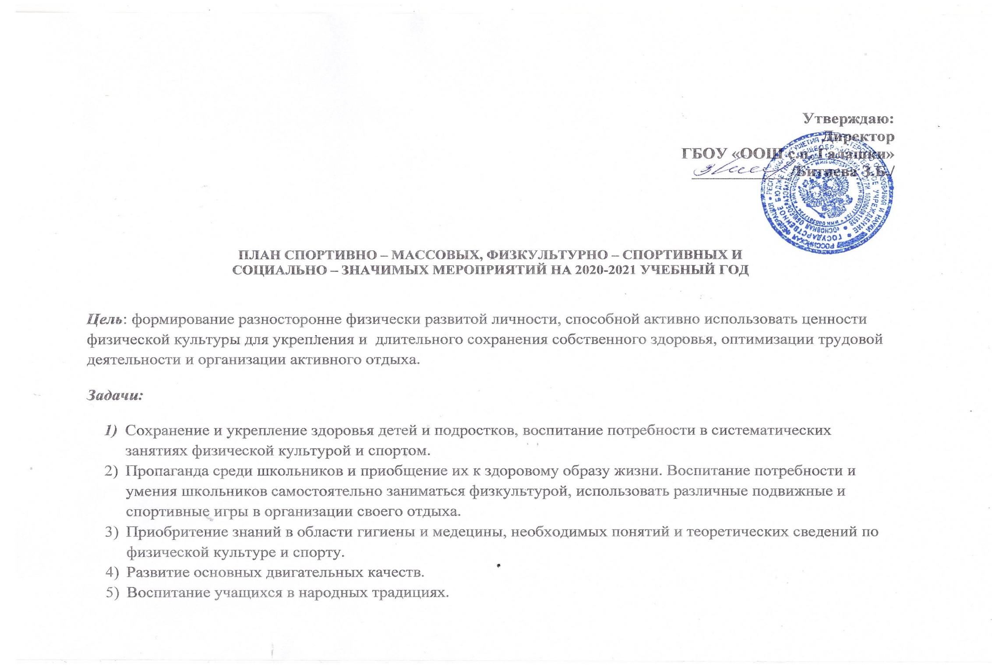

|  |  |  |  |
| --- | --- | --- | --- |
| **№** | **МЕРОПРИЯТИЯ** | **Дата проведения** | **Ответственные за выполнение** |
| 1. | Физкультурно-оздоровительные мероприятия в режиме учебного дня:   1. Обсудить на совещании при директоре порядок проведения физкультминуток, подвижных игр на переменах, гимнастики перед занятиями. 2. Провести беседы в классах о режиме дня школьника, о порядке проведения гимнастики до занятий, подвижных игр на переменах и физкультминуток. 3. Провести совещание ШСК «Белая Ладья» 4. Проводить физкультминутки на общеобразовательных уроках в 1-9 классах. 5. Проводить зни здоровья, экскурсии и походы | До начала учебного года  До15 сентября  До15 сентября  Ежедневно  В течение года | Администрация школы  Классные руководители  Физорги классов  Администрация школы, классные руководители, учителя физической культуры |
| 2 | Спортивная работа по внеурочной деятельности, в секциях:  1)Назначить физоргов в каждом классе.  2)Составить расписание занятий секций, внеурочной деятельности, тренировок команд.  3)Организация секций, внеурочной деятельности:  - «Школа футбола» (2 классы)  - «Школа футбола» (3 классы)  -«Мини-футбол» (4 классы)  - «Мини-футбол» (5 классы)  - «Подготовка и сдача норм ГТО»(7 классы)  4) Подготовка команд классов по видам спорта.  5)Направлять сильнейших спортсменов на соревнования  ***Организация работы ШСК «Белая ладья»:***   1. Заседания ШСК 2. Организация и судейство спортивных мероприятий в школе | До 5 сентября  До 15 сентября  В течение учебного года  В течение года  В течение года | Классные руководители  Учителя физической культуры  Учителя физической культуры  Учителя физической культуры |
| 3. | ***Спортивно-массовая и физкультурно-оздоровительная работа:***  1) Декада здоровья. Спортивные мероприятия, посвященные Дню физкультурника:  2) Турнир по мини-футболу в рамках проекта «Вместе к победе!»  3) День здоровья. Спортивные мероприятия на осенних каникулах «Золотая осень»  4) Спортивный праздник «Веселые старты»  5) День здоровья. Спортивные мероприятия на зимних каникулах «Зимние забавы»  6) Спортивные праздники, соревнования по строевой подготовке «Парад песни и строя»   посвященные Дню защитника Отечества .  7) Спортивные праздники, посвященные международному женскому дню 8 марта  8) День здоровья. Спортивные мероприятия на весенних каникулах «Весений марафон»  9) Спортивные мероприятия в рамках акции «Территория здоровья!»  10)День здоровья. Экскурсии и походы.  ***Летняя оздоровительная компания:***   1. Спортивно-массовые и физкультурно-оздоровительные мероприятия по плану лагеря с денвным прибыванием детей на базе школы. | Сентябрь  Октябрь  Ноябрь  Декабрь  Январь  Февраль  Март  Март-апрель  Апрель  Май  Июнь | Администрация, учителя физической культуры  Учителя физической культуры |
| 4. | Участие в районных соревнованиях:   1. Спортивные игры: волейбол, баскетбол, настольный теннис 2. Осенний и весенний кроссы 3. Соревнования по мини-футболу 4. Соревнования по миди-футболу 5. Соревнования по легкой атлетике 6. Соревнования по легкой атлетике 7. Президентские состязания 8. Спортивный праздник «Веселые старты» 9. Всероссийская олимпиада школьников по физизической культуре 10. Многоборье для допризывной молодежи 11. Соревнования по эстафетному бегу | В течение года в соответствии с планом городских спортивных мероприятий | Учителя физической культуры |
| 5. | Агитация и пропаганда здорового образа жизни:   1. Систематическое ознакомление с результатами спартакиады школьников. 2. Поздравление лучших спортсменов. 3. Организация цикла бесед и лекций на классных часах по спаривным темам и о ЗОЖ 4. Проектно-исследовательская работы 5. Спортивная колонка в школьной газете 6. Страница ШСК «Белая Ладья » на сайте школы | В течение года  В течение года  Апрель  В течение года  Ежемесячно  В течение года | Учителя физической культуры  Учителя физической культуры  Классные руководители  Учителя физической культуры  Спортивный актив школы  Председатель ШСК |
| 6. | ***Медико-санитарный и медико-педагогический контроль:***   1. Медицинский осмотр обучающихся 2. Диспанцеризация обучающихся 3. Тестирование: проверка уровня физического развития и физической подготовленности обучающихся | в течение года | Медработники  Медработники  Учителя физической культуры |
| 7. | Работа с родителями учащихся и педагогическим коллективом:   1. Здоровье наших детей - в наших делах (итоги медосмотра, анализ состояния здоровья учащихся). 2. Консультации, беседы для родителей. Проведение совместных экскурсий, походов. 3. Проведение спортивных мероприятий с участием родителей | Родительские собрания  В течение года  В течение года  В течение года | Классные руководители  Учителя физической культуры  Классный руководитель, учителя физической культуры |
| 8. | Хозяйственные мероприятия:   1. Текущий косметический ремонт спортивных залов 2. Слежение за правильным хранением спортинвентаря 3. Текущий ремонт спортинвентаря, лыжных принадлежностей | Июль-август  В течение года  В течение года | Завхоз школы  учителя физической культуры |